**EXCELENTÍSSIMO SENHOR PRESIDENTE DA CAMARA MUNICIPAL DE SUMARÉ**

**INDICO**, ao Exmo. Senhor Prefeito Municipal, que determine ao departamento competente providências urgentes no sentido efetuar a sinalização de solo no cruzamento da Av Jaime Pinheiro Ulhoa Cintra com a Rua José Vedovato, Jd Bom Retiro (vide abaixo imagens do local)

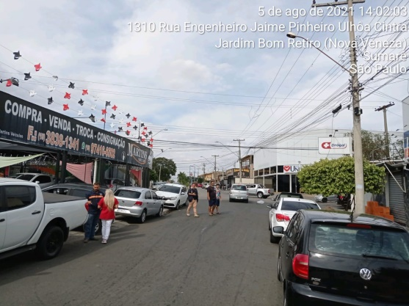 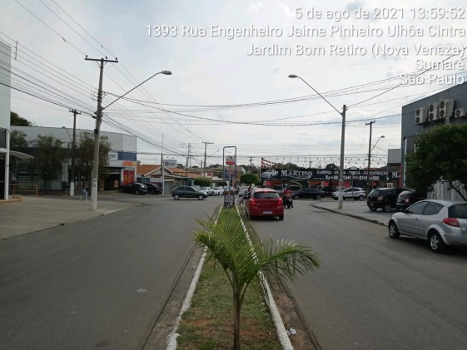

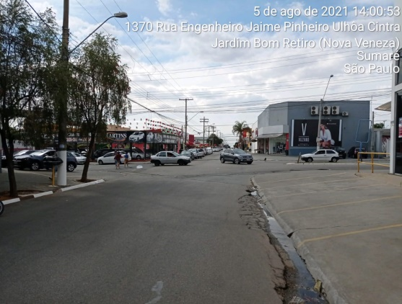 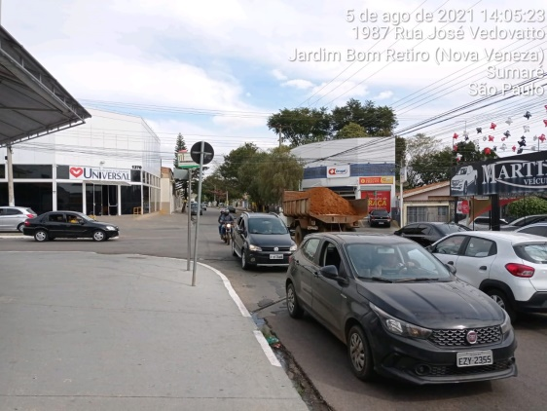

A solicitação se faz necessária tendo em vista que no local observa-se o grande fluxo de veículos naquele local, e ainda mais acentuado o fluxo de pedestres entre os veículos, já que é uma área comercial dotada de revendas de veículos, supermercados, lojas, igrejas e farmácias. A falta de sinalização acarreta no risco de sérios acidentes para os transeuntes e motoristas que ali trafegam.

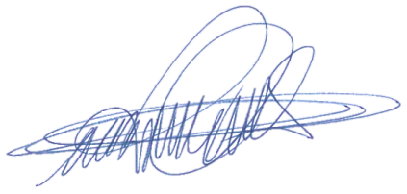Sala das sessões, 10 de agosto de 2021.

**DIGÃO**

**VEREADOR**